Capítulo 1 – Introdução

1.1 Contextualização (conclusão)
A escolha de uma plataforma FPGA de baixo custo para o desenvolvimento deste trabalho não está relacionada apenas à redução do investimento em hardware, mas também à possibilidade de democratizar o acesso às técnicas de Predistorção Digital. Em ambientes acadêmicos e de pesquisa, a disponibilidade de dispositivos compactos e economicamente acessíveis permite que estudantes e pesquisadores desenvolvam, validem e aperfeiçoem algoritmos de processamento digital sem a necessidade de equipamentos de elevado custo ou infraestrutura especializada.
Dentro desse contexto, a FPGA Tang Nano 4K foi adotada como plataforma de referência para a implementação da arquitetura proposta. Apesar de suas limitações em quantidade de blocos lógicos, memória interna e multiplicadores dedicados, esse dispositivo oferece recursos suficientes para a implementação de arquiteturas digitais otimizadas, desde que o projeto seja desenvolvido considerando cuidadosamente as restrições impostas pelo hardware. Essa característica torna a plataforma especialmente adequada para validar a proposta apresentada neste trabalho.
O desenvolvimento da arquitetura DPDnano-Lite foi orientado pelo princípio de que a eficiência de uma solução não depende exclusivamente da complexidade do algoritmo empregado, mas também da forma como esse algoritmo é organizado e implementado em hardware. Dessa maneira, decisões relacionadas ao pipeline de processamento, ao compartilhamento de recursos, à organização modular e à definição dos formatos numéricos em ponto fixo foram consideradas desde as primeiras etapas do projeto, buscando reduzir o consumo de recursos sem comprometer a precisão necessária para o processamento dos sinais.
Além do desenvolvimento da arquitetura propriamente dita, este trabalho contempla a implementação completa dos módulos em linguagem Verilog, a elaboração de um ambiente de verificação funcional baseado em testbenches autoconsistentes e a validação da arquitetura por meio de simulações em ambiente ModelSim. Essa abordagem permite avaliar não apenas os aspectos conceituais da solução proposta, mas também sua viabilidade prática de implementação em dispositivos programáveis.
Dessa forma, a arquitetura DPDnano-Lite representa uma contribuição voltada ao desenvolvimento de soluções compactas para Predistorção Digital, conciliando fundamentação teórica, organização arquitetural e implementação em hardware reconfigurável. A contextualização apresentada nesta seção estabelece as bases necessárias para a compreensão dos objetivos deste trabalho. Na próxima seção serão discutidas as motivações que conduziram ao desenvolvimento da arquitetura proposta, destacando os desafios encontrados nas implementações convencionais e as oportunidades oferecidas por uma abordagem otimizada para FPGAs com recursos limitados.
A Figura 1.2 compara, em nível conceitual, uma arquitetura de DPD convencional com a proposta DPDnano-Lite, destacando o compromisso entre capacidade de modelagem e viabilidade de implementação em hardware com recursos restritos.
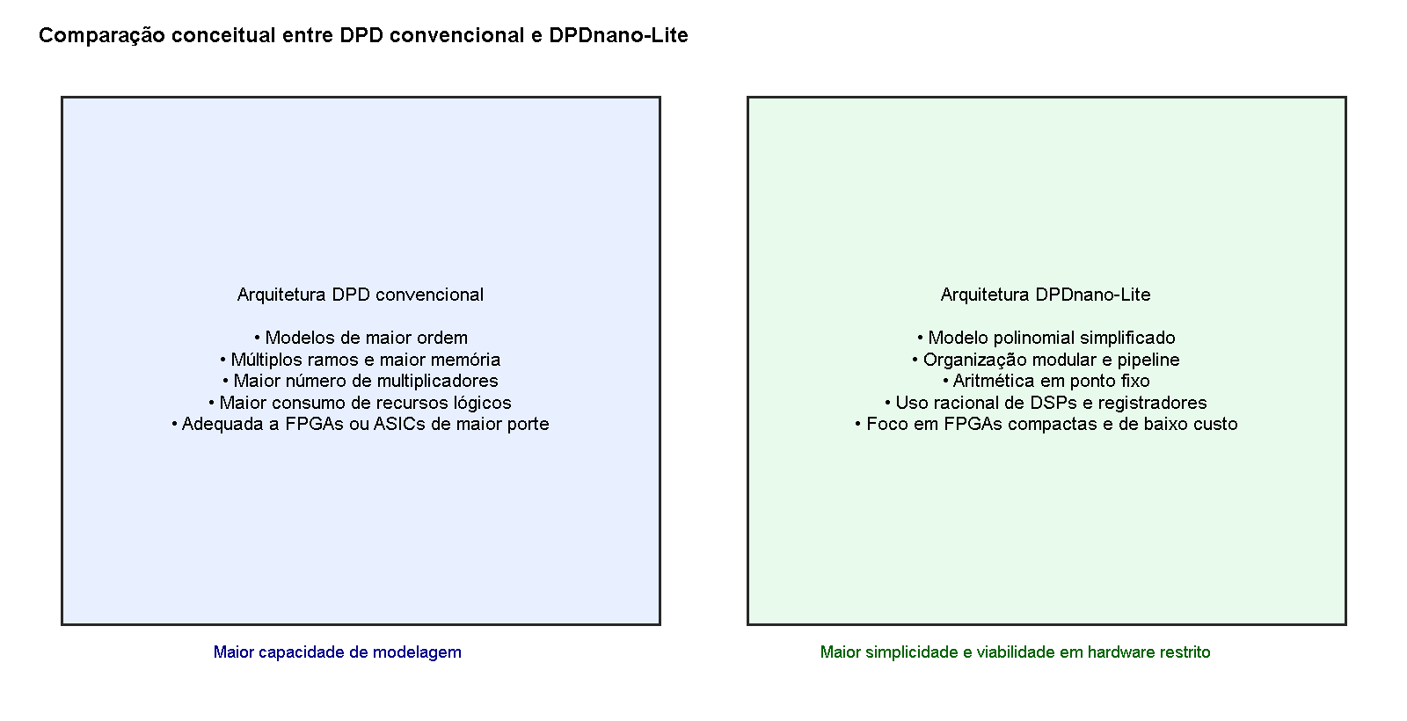
Figura 1.2 – Comparação conceitual entre uma arquitetura DPD convencional e a arquitetura DPDnano-Lite.

